第八屆手提包創新設計競賽
簡 章
壹、競賽主旨
本設計競賽旨在發掘、培育具潛力與志趣於手提包設計之新秀，並鼓勵國人積極參與創新設計，而提供設計從業者技術交流機會與競技的舞台，以發揚台灣本土設計，進而發展出具體可行之創新產品成果，成為獨特的商品並呈現於國際市場。
貳、辦理單位
主辦單位：經濟部工業局
執行單位：財團法人鞋類暨運動休閒科技研發中心
贊助單位：錦達實業股份有限公司
協辦單位：台灣區手提包輸出業同業公會
參、評審委員
(按姓氏筆畫排列，詳細資歷請參閱競賽網站http://designawards.bestmotion.com)
陳中興先生 / 台灣 / 錦達實業股份有限公司 / 總經理
林宏明先生 / 台灣 / 錦達實業股份有限公司 / 國內部副總經理
吳芳瑱小姐 / 台灣 / 錦達實業股份有限公司 / 創意開發部經理
蔡慧貞小姐 / 台灣 / 知本形象廣告有限公司 / 總經理兼創意總監
馬 修先生 / 台灣 / DFUN設計風尚誌 / 總編輯
黃嘉祥先生 / 台灣 / 傑仕伯設計有限公司 / 設計師
肆、競賽主題
自然沈靜(nature & silence):以自然休閒為元素，在時尚中混合簡潔靈魂，運用重複排列的組合來演繹靈活的時尚細胞。以時尚簡約與自然高雅的輪廓，展現出沉著、寧靜和舒適的氛圍；在細微差別的色調中尋找純淨無瑕的完美。（設計細節相關圖片請參閱競賽網站http://designawards.bestmotion.com）
伍、競賽範圍
依競賽主題及品牌精神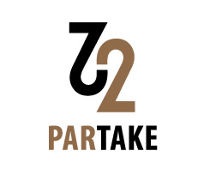，進行系列休閒包款的設計。作品需符合主題概念、品牌精神及創新元素，一系列需具備三種款式：
品牌相關資訊請參考: http://www.22partake.com/
品牌介紹請參閱競賽網站「下載區」：http://designawards.bestmotion.com/
陸、參賽資格
一、凡具中華民國國籍且對此競賽有興趣之個人或團體皆可免費參加，惟團體組隊參加者，每組以三人為限。
二、此競賽執行單位所屬人員與當屆評審委員皆不得參加。
柒、獎項
（一）金獎：一組
- 獎金新台幣十二萬元整
（2） 獎座壹座、獎狀乙只
 （二）銀獎：一組
- 獎金新台幣九萬元整
- 獎座壹座、獎狀乙只
 （三）銅獎：一組
- 獎金新台幣六萬元整
（2） 獎座壹座、獎狀乙只
 （四）優選獎：三組，每組各得
- 獎金新台幣一萬元整
（2） 獎座壹座、獎狀乙只
 （五）創意獎：六組，每組各得獎座壹座、獎狀乙只
 （六）入圍獎：八組，每組各得獎狀乙只
 ※獎金：金、銀、銅獎金均須扣繳15%所得稅
捌、參賽程序
一、線上報名：於報名期限內至競賽網站：http://designawards.bestmotion.com，設定一組帳號及密碼，並完成參賽資料填寫後，由報名系統以電子郵件回覆線上報名完成通知信函後，始完成線上報名作業。
- 團體報名參賽者，請指定一位代表進行報名。
- 每人/組報名件數不限，惟每次報名均需設定不同帳號且繳交不同參賽作品。
二、初賽階段：截至初賽收件截止日期前，參賽者可隨時至競賽網站進行初賽作品繳交或更新。凡上傳作品成功者，系統皆將以電子郵件回覆作品上傳成功信函（未收到表示作品未上傳成功，請參賽者務必留意，以免影響參賽權利）。初賽階段將評選出20組作品進入決賽，並備取數名。
三、決賽階段：入圍決賽者需先繳交決賽參賽同意書、智慧財產權聲明書、參賽保證金(參閱競賽網站下載區)，並完成參賽作品打樣，始得以參加決賽評選。決賽分二階段：靜態評分(70%)及動態評選(30%)。前者以靜態方式展示參賽作品，由評審委員先就部分評分項目進行評分；後者由模特兒以動態走秀方式呈現參賽作品，由評審委員就設計整體性予以評分。決賽總成績，為決賽二階段分數比例加總。
四、頒獎典禮：於決賽動態評選當天公佈，同時隆重舉行頒獎典禮。
玖、競賽時程 (下列時間以執行單位所在地台北時間為準)
程序項目 | 時 間 | 說 明
報名日期 | 98年6月15日(星期一)  下午五點前 | 線上報名網站http://designawards.bestmotion.com
初賽  收件截止日 | 98年6月15日(星期一)  下午五點前 | 完成作品上傳，未於規定時間上傳成功者，執行單位有權不受理。  ※請參賽者務必留意「作品上傳成功信函」，以免影響參賽權益。
初賽  結果公佈 | 98年6月29日(星期一)前 | 於競賽網站公佈初賽結果，並由執行單位以書面通知決賽入圍者。
決賽  資格確認 | 98年7月10日(星期五)前 | 繳交「決賽參賽同意書」、「智慧財產權聲明書」及「參賽保證金」。
決賽收件  截止日 | 98年10月5日(星期一) | 未於規定時間寄/送達，執行單位一概不受理。
頒獎典禮 | 預定於98年10月中旬  或11月初 | 正確日期及地點將公佈於競賽網站，並由執行單位發函通知決賽參賽者參與盛會。

拾、作品及文件繳交
一、初賽
（一）初賽作品：
三張彩色設計圖稿，每圖稿表現一包款設計，包括：
- 中、英文之設計理念
- 正面圖、背面圖、45º立體示意圖
- 清楚的標示作品尺寸
- 圖檔規格：寬800 ×高600像素、解析度72dpi、jpeg檔、RGB之格式，個別檔案大小不得超過250kb（作品圖檔範例如下）。
- 圖檔限制：不得出現參賽者之姓名、單位、國籍或任何可能影響評審公平性之文字、符號或記號等。
- 圖稿不限繪圖方式與工具，惟需符合本辦法規定之標準及傳送方式。若手繪稿轉為電子檔之作品亦請注意清晰度，以免影響比賽評分。
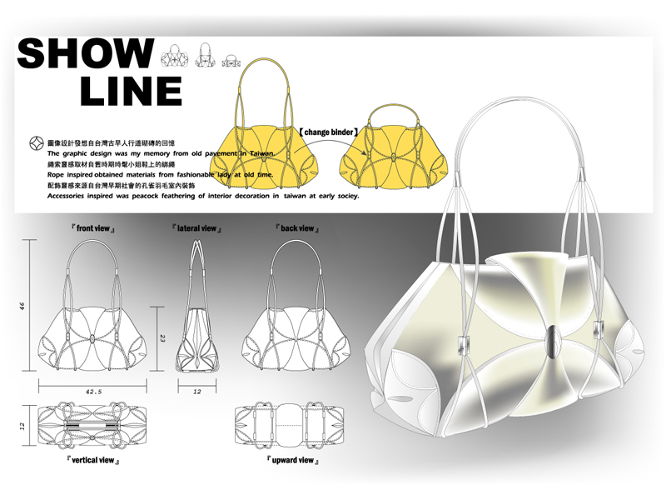
（二）作品繳交作業：於98年6月15日下午五點前，至競賽網站上傳符上述規定之「三張彩色圖稿」。由系統發送「作品上傳成功信函」，即完成上傳作業。
- 為避免眾多參賽作品於初賽截止日前擁塞網路，建議儘早繳交初賽作品，於截止日前可隨時修改上傳作品。
- 「作品上傳成功信函」為作品繳交或修改「成功」之依據，未收到此信函者，請儘速來電確認作品上傳作業，以免影響個人參賽權益。
二、決賽
（一）決賽參賽資格：決賽入圍者，需於98年7月10日(星期五)前。將「決賽參賽同意書」、「智慧財產權聲明書」，及「參賽保證金(NT5,000)」，一併寄至執行單位。未依規定繳交者，視同放棄決賽參賽者，由執行單位通知取消其參賽資格，並通知備取組別進行遞補。
- 凡依規定完成參賽作品打樣者，將全數退還參賽保證金。未依規定期限內繳交決賽作品者，則不退還保證金。
- 「決賽參賽同意書」、「智慧財產權聲明書」，可至競賽網站【下載區】下載。
（二）決賽參賽作品：決賽參賽者需完成決賽作品之打樣並負決賽作品打樣之全責，執行單位僅適時提供打樣資訊，不代為打樣。完成決賽作品打樣之參賽者得以申請打樣補助費用，每組補助金額以新台幣壹萬元整為限。由參賽者於繳交決賽作品一週內(98年10月12日前)，填據打樣費補助申請表，向執行單位提出申請。
- 打樣之作品務求精緻、完整、符合初賽原創性並考量實際使用需求等問題，如因模型表現作品以致影響比賽評分，需由參賽者自行負責。
- 打樣費用屬個人所得稅，執行單位擁有審核與發放費用權限，請參賽者詳填資料。打樣費用將併同獲得獎項之獎金簽填執行單位領據後，一併發放。
- 「打樣費補助申請表」，請至競賽網站【下載區】下載。
（三）作品繳交作業：於98年10月5日(星期一)前，以郵寄或親自送達方式，將參賽作品繳交至執行單位。
- 請參賽者妥當包裝，若因運送造成毀損，由參賽者自行負責。
拾壹、評審標準
初賽評審標準 | 決賽評審標準
1‧創新性35%  2‧市場性與可行性35%  3‧設計整體性30% | (一)靜態評分(70%)  1‧創新性30%  2‧成品完整度20%  3‧成品與原創意差異度20%
1‧創新性35%  2‧市場性與可行性35%  3‧設計整體性30% | (二)動態評選(30%)  設計整體性30%
拾貳、智慧財產權
一、所有參賽作品必須為尚未以任何形式公開發表於各類媒體之新作，且無抄襲仿冒情事者。執行單位若發現參賽作品有違反本比賽規則所列之規定者，參賽者需自行負完全之責任且執行單位將取消其參賽資格。若為得獎作品，則追回已頒發獎項與打樣等費用，並公告之。如造成第三者之權益損失，參賽者需自行負擔相關法律責任，不得異議。
二、作品智慧財產權一律歸屬主辦單位，當執行單位基於宣傳等需要，對於所有入選/得獎作品仍享有攝影、出版、著作、展覽及其它圖版揭載等使用權利，各入選/得獎者不得提出異議，並應配合提供相關圖片與資料。
三、所有得獎作品將保存於執行單位以作為未來展覽及宣傳使用，恕不退件。
拾叁、注意事項
一、所有繳交作品（包含作品文字說明、圖面、樣品…等）除標示作品名稱外切勿標示任何與作品設計無關之簽名或標示記號，一經發現取消參賽資格。
二、繳交文件及作品不齊或不符合規定者，執行單位有權不予收件。
三、參賽者應尊重評審委員會公開、公平之決定，對評審結果不得異議。
四、凡報名參加競賽者，即視為已充分瞭解本競賽規則中各條款，且願意完全遵守本規則所述之各項規定。
五、本辦法中所列之各項權利義務均由執行單位執行。請勿直接聯絡主辦單位、贊助單位及協辦單位。
六、本辦法若有修改處，主辦單位逕自修改並公告於網站，不再個別通知。
拾肆、聯絡方式
聯 絡 人：許雅雰、張月惠
電 話：886-4-23590112 ext 855、829
傳 真：886-4-23580624
收件地址：407 台中市工業區8路11號
財團法人鞋類暨運動休閒科技研發中心 設計組
第八屆手提包創新設計競賽 收
競賽網站：http://designawards.bestmotion.com
E – mail ：designawards@bestmotion.com

